

REDAÇÃO

Aluno (a): ______________________________________________________________ Nº _______

1ºANO MÉDIO 4º Bimestre 1ª Chamada Profª. Daniele Pinheiro DATA: ____/____/2026
_______________________________________________________________________________________________

Textos Motivadores para o Tema de Redação: Desafios para o combate à evasão escolar no Brasil contemporâneo.
A pesquisa “Juventudes fora da escola”, divulgada pelo Itaú Educação e Trabalho e pela Fundação Roberto Marinho, mostra que 9 milhões de jovens abandonaram o ensino básico no Brasil. A principal razão é a necessidade de trabalhar para ajudar a família. A maioria dos evadidos são homens de famílias de baixa renda e sete em cada dez são negros. A evasão escolar está ligada a um ciclo de pobreza, e o país perde cerca de 3,3% do PIB por ano devido a este problema.
Fonte Adaptada: Correio Braziliense
Texto II: Evasão escolar no Brasil: uma tragédia silenciosa
A evasão escolar impacta a economia brasileira e amplifica desigualdades sociais, segundo estudo da Firjan SESI e PNUD. Mais de 500 mil jovens acima de 16 anos abandonam a escola anualmente. Apenas 60,3% completam o ciclo escolar até os 24 anos. O prejuízo para cada aluno que não termina o ensino médio é de R$ 395 mil. O estudo sugere iniciativas para combater a evasão, como apoio financeiro, ambientes de aprendizagem inovadores e projetos de transição para o mercado de trabalho.
Fonte Adaptada: CNN Brasil
Texto III: Programa Pé-de-Meia
O programa Pé-de-Meia oferece incentivos financeiros para estudantes do ensino médio, visando combater a evasão escolar. Os incentivos incluem pagamentos anuais pela matrícula, frequência, conclusão de anos letivos e participação no Enem. O programa é voltado para estudantes de baixa renda e exige a inscrição no Programa Bolsa Família. Segundo Hélio Santos, o programa combate a evasão escolar e proporciona oportunidades de um futuro melhor para os jovens.
Fonte Adaptada: Agência Brasil
Texto IV: dados sobre evasão escolar no Brasil
Necessidade de trabalhar e desinteresse são principais motivos para abandono escolar.
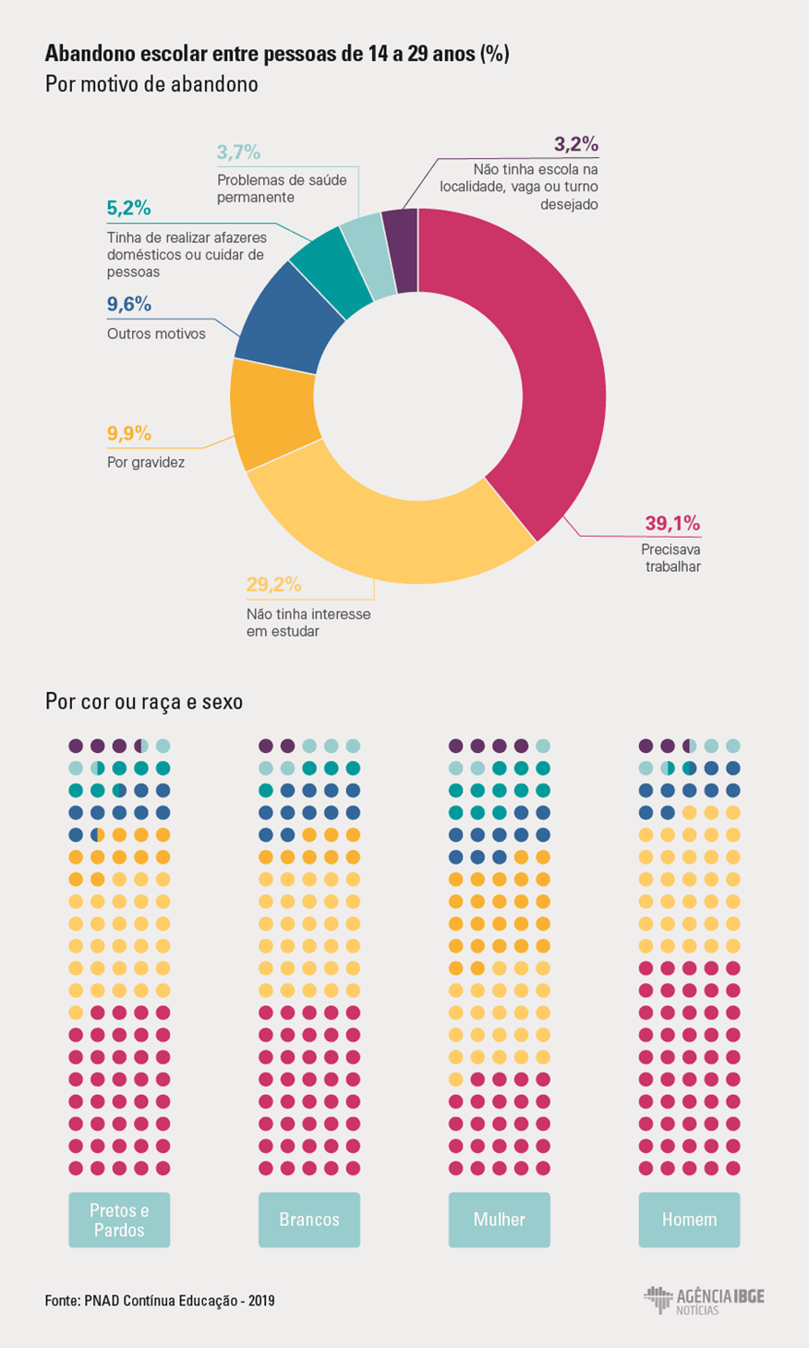
Fonte Adaptada: Agência de Notícias IBGE
Repertórios para o tema sobre evasão escolar no Brasil
Filmes e Séries
- Filme: Preciosa – Uma História de EsperançaContexto: Preciosa é uma adolescente que enfrenta dificuldades extremas na vida, incluindo abuso e abandono escolar. O filme destaca a importância da educação como uma ferramenta de transformação social.
- Filme: Escritores da LiberdadeContexto: Baseado em uma história real, o filme mostra a luta de uma professora para manter seus alunos motivados e na escola, utilizando métodos inovadores e emocionais.
- Série: Todo Mundo Odeia o ChrisContexto: A série retrata a vida de Chris, um jovem negro que enfrenta vários desafios, incluindo o abandono escolar, enquanto tenta manter suas notas e ajudar sua família.
- Série: Malhação (Vidas Brasileiras)Contexto: A temporada aborda temas relevantes como evasão escolar e os desafios enfrentados por jovens brasileiros em diferentes contextos socioeconômicos.
Legislações
- Constituição Federal de 1988, Art. 205Define a educação como um direito de todos e um dever do Estado e da família, visando o pleno desenvolvimento da pessoa, seu preparo para o exercício da cidadania e sua qualificação para o trabalho.
- Lei de Diretrizes e Bases da Educação Nacional (LDB) – Lei nº 9.394/1996Estabelece as diretrizes e bases da educação nacional, incluindo medidas para combater a evasão escolar.
- Estatuto da Criança e do Adolescente (ECA) – Lei nº 8.069/1990Assegura os direitos de crianças e adolescentes à educação, destacando a obrigatoriedade e a gratuidade do ensino fundamental.
Clássicos da Literatura
- Vidas Secas, de Graciliano RamosContexto: A obra retrata a vida de uma família sertaneja, destacando a pobreza e a falta de acesso à educação, fatores que contribuem para a evasão escolar.
- Capitães da Areia, de Jorge AmadoContexto: O livro conta a história de meninos de rua em Salvador, mostrando como a falta de educação e oportunidades os empurra para a marginalidade.
- O Quinze, de Rachel de QueirozContexto: O romance aborda a seca no Nordeste e suas consequências sociais, incluindo a dificuldade de acesso à educação.
- Dom Casmurro, de Machado de AssisContexto: Embora não trate diretamente de evasão escolar, a obra pode ser utilizada para discutir as diferenças sociais e seus impactos na educação.
Fato Histórico
- Reforma Educacional de 1996A aprovação da Lei de Diretrizes e Bases da Educação Nacional (LDB) marcou um avanço significativo na estruturação do sistema educacional brasileiro, com foco em combater a evasão escolar e melhorar a qualidade da educação.
Argumentos para usar nesse tema
Argumento 1: Desigualdade Social
- Causa: A desigualdade social impede que muitos jovens permaneçam na escola devido à necessidade de trabalhar e apoiar suas famílias.
- Consequência: A evasão escolar perpetua o ciclo de pobreza e limita as oportunidades de desenvolvimento pessoal e profissional dos jovens.
- Possível Solução: Implementar programas de apoio financeiro e social que permitam aos jovens continuar seus estudos sem a necessidade de trabalhar precocemente.
- Repertório Filosófico: Milton Santos e a teoria da “Cidadania Mutilada”, que aborda como a desigualdade social afeta o acesso a direitos básicos, incluindo a educação.
Argumento 2: Falta de Políticas Públicas
- Causa: A ausência de políticas públicas eficazes e de suporte adequado aos estudantes de baixa renda.
- Consequência: A falta de políticas públicas reforça a evasão escolar e a exclusão social.
- Possível Solução: Desenvolver e implementar políticas públicas focadas em fornecer suporte educacional, psicológico e financeiro aos estudantes vulneráveis.
- Repertório Filosófico: Jessé Souza e a teoria do “Cidadão de Papel”, que discute a existência de leis que não são efetivamente aplicadas, resultando em direitos apenas no papel.
Agora que você está equipado com argumentos, repertórios e um entendimento claro sobre como estruturar sua redação, que tal treinar sua escrita? Utilize a nossa plataforma de correção de redação, que oferece mais de 400 temas para você praticar. Tenha suas redações avaliadas por nossos especialistas e prepare-se para conquistar a nota máxima no Enem! Boa sorte!

